Блокада Ленинграда - один из наиболее трагических периодов в истории Великой Отечественной войны. Ценой своей жизни ленинградцы сохранили духовные и материальные ценности своей страны. Подвиг ленинградцев стал ярким примером стойкости и героизма советского народа в борьбе с фашизмом.
В течение недели в Центральной библиотеке для детей подготовительных групп детских садов города Дальнереченска проводился патриотический час «Дети блокады», приуроченный к 80-летию со Дня полного освобождения Ленинграда от фашистской блокады.
Ребята узнали о блокадном хлебе, о его роли в жизни ленинградцев в годы блокады; о жизни и нелегком труде ленинградских детей; об их учебе, которая стала подвигом в условиях осажденного города. Также дети посмотрели видео «Блокада Ленинграда глазами детей», в котором рассказывалось о том, что, несмотря на все трудности и лишения, люди оставались добрыми, отзывчивыми, старались поддерживать друг друга. Ребята сделали вывод, что Ленинград в эти суровые годы смог выстоять благодаря мужеству, самоотверженности, стойкости ленинградцев, как взрослых, так и детей.
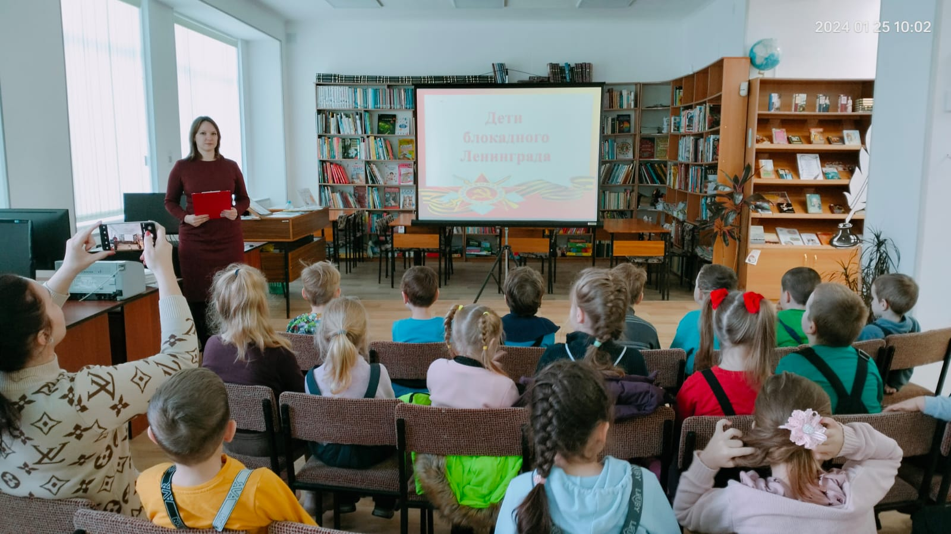

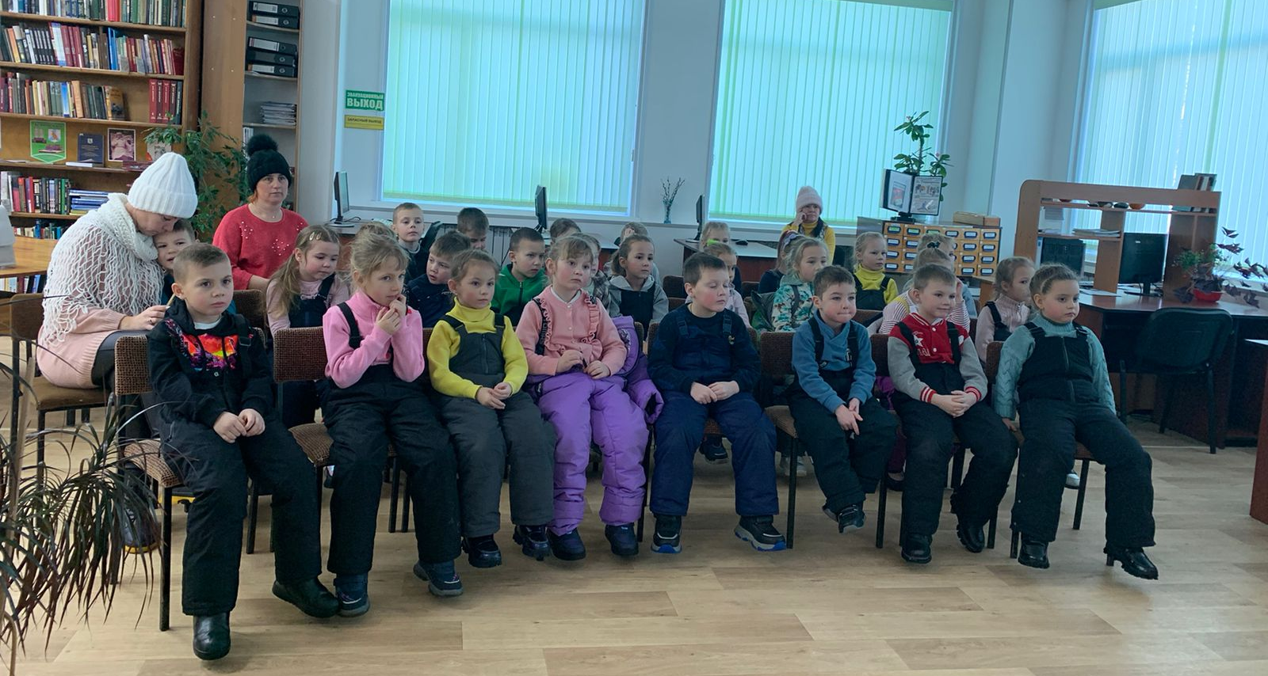

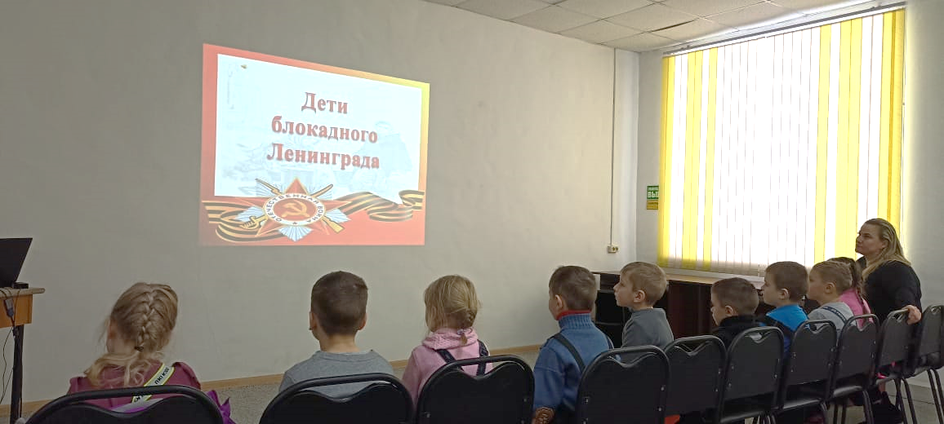

26 января учащиеся 2Б класса МБОУ «Лицей» приняли участие в акции «Блокадная ласточка». Ребята узнали о том, что одной из самых страшных страниц в истории Великой Отечественной войны была блокада Ленинграда, которая продолжалась почти 900 дней и ночей. Узнали, что блокадный хлеб – это маленький кусочек черного хлебушка, размером чуть больше спичечного коробка, что такое «Дорога жизни», как дети помогали защищать свой город.
А еще они узнали, кто такая Таня Савичева и почему 9 страничек из ее дневника облетели весь мир и стали свидетельством жестокости фашистских оккупантов.
В блокадное время многие ленинградцы носили на груди жетон, маленький жестяной значок – ласточку с письмом в клюве. Этот знак стал ответом на заявления фашистов о том, что теперь в город даже птица не пролетит. Таким образом, жители осажденного Ленинграда показывали, что ждут хороших вестей с фронта, что не теряют связи со своей страной. «Блокадная ласточка» – символ надежды на лучшее, на скорую встречу с родными и близкими.
Затем ребята раскрасили заготовки ласточки и написали письма, приклеили их на готовую картинку. У каждого получилась очень красивая открытка, которую они еще украсили звездами. Некоторые ребята написали пожелания бойцам тех далеких лет.
В организации и проведении мастер-класса по изготовлению открытки библиотекарю помогали ребята волонтерского центра «Поколение Readers» Даша Паршутина и Давид Колдашев.
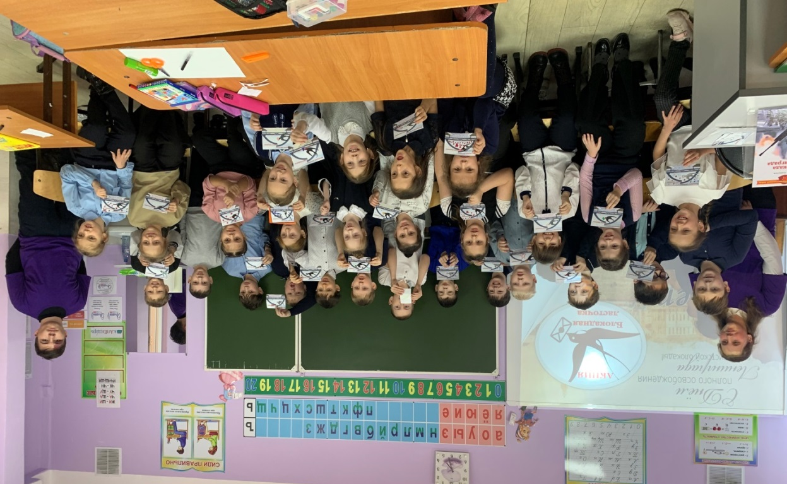

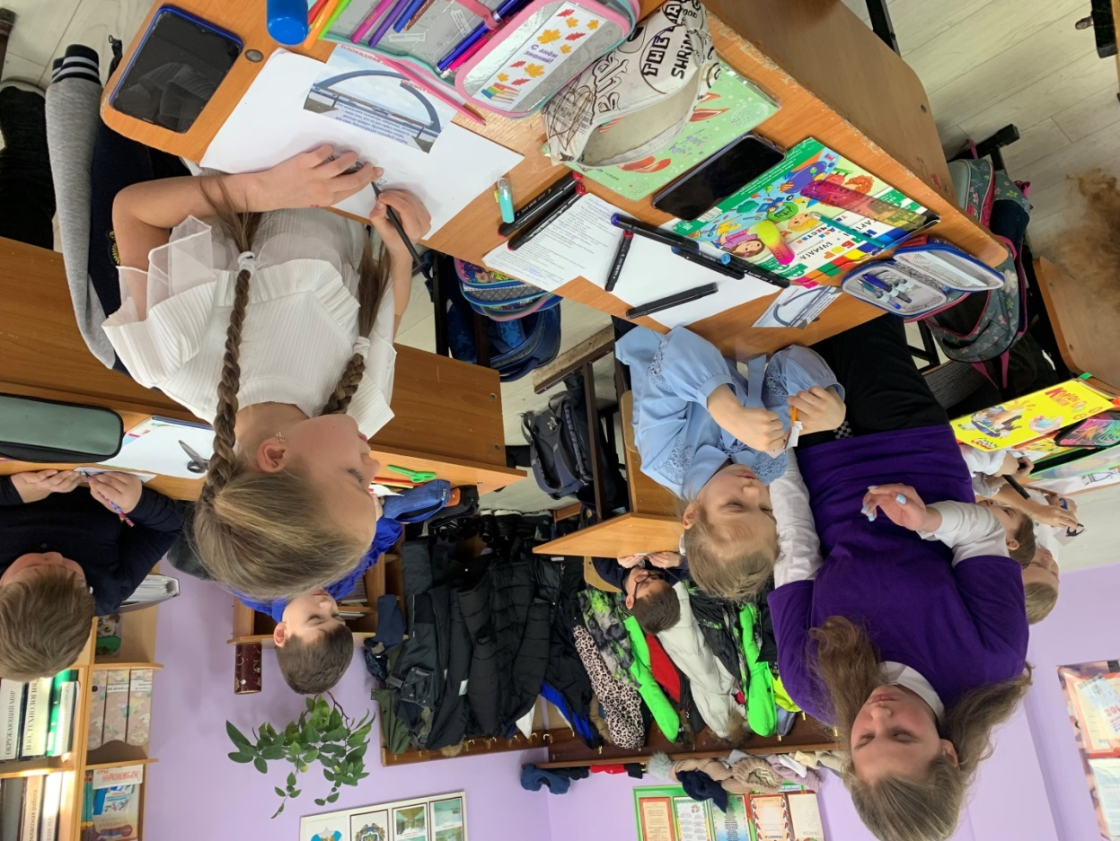

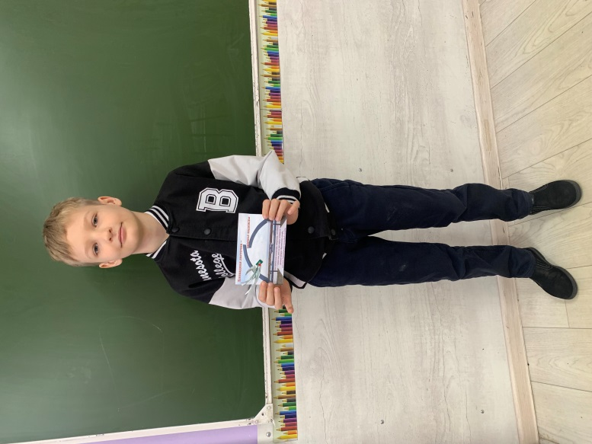
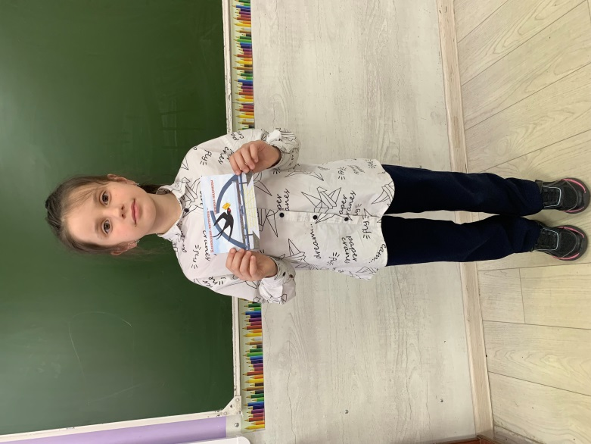

27 января, в день 80-летия снятия блокады Ленинграда, в Центральной библиотеке прошла акция-память «Девятьсот дней мужества». Библиотекарь рассказала читателям художественного абонемента о событиях тех тяжелых лет, познакомила с литературой, посвященной блокаде Ленинграда. Все желающие смогли взять книги домой и тем самым еще раз почтить память людей, переживших все ужасы блокады.
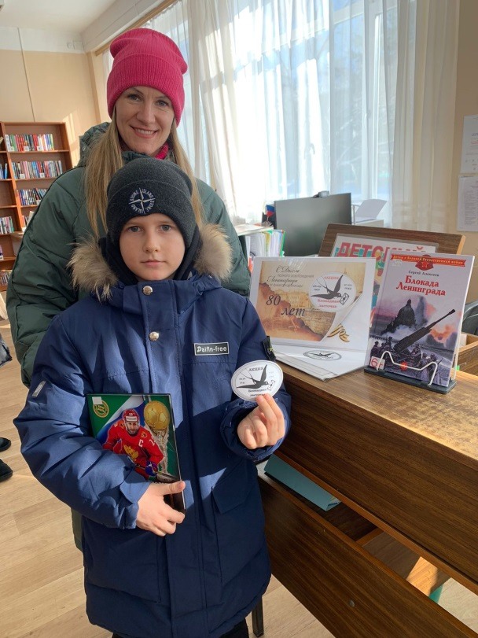
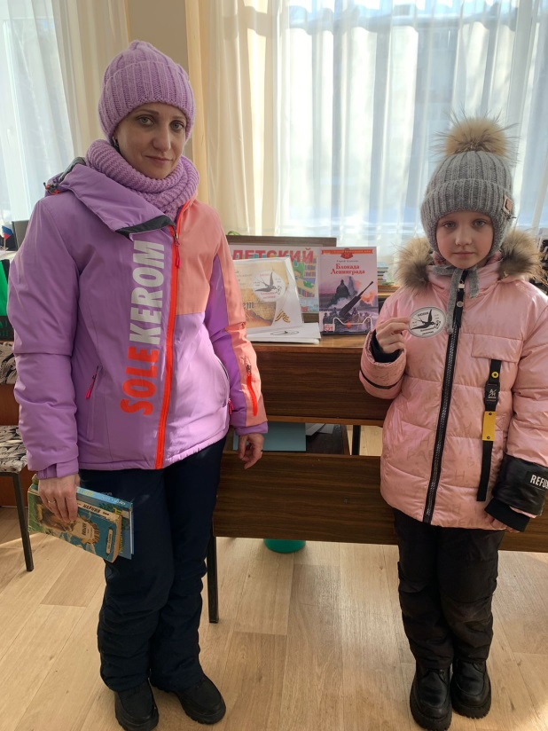

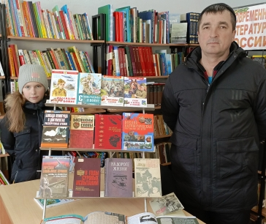
27 января в библиотеке-филиале №2 прошёл урок мужества "Выжил! Выстоял! Не сдался!" В ходе мероприятия было рассказано, о том, как выживали, работали, защищали свой город ленинградцы во время фашистской блокады, а также продемонстрирован документальный фильм "Блокада Ленинграда".

К 80 летней годовщине со дня прорыва блокады Ленинграда библиотека-филиал №3 села Грушевое провела для своих читателей час истории «Героические люди, героический Ленинград». Рассказ о том, как жили ленинградцы в годы блокады, сопровождался показом видеоматериалов. Участникам мероприятия был представлен обзор книжной выставки «Минувших дней святая память».
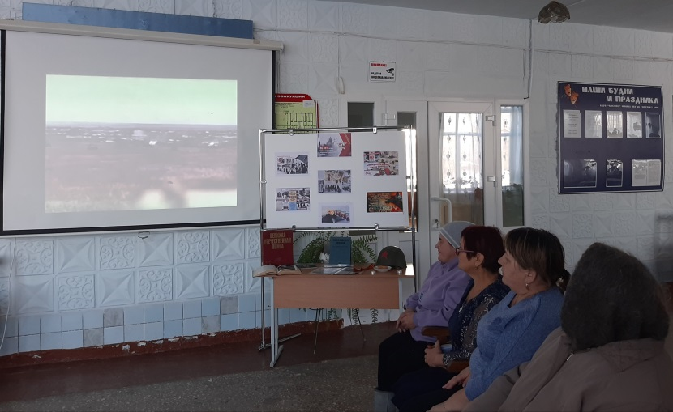

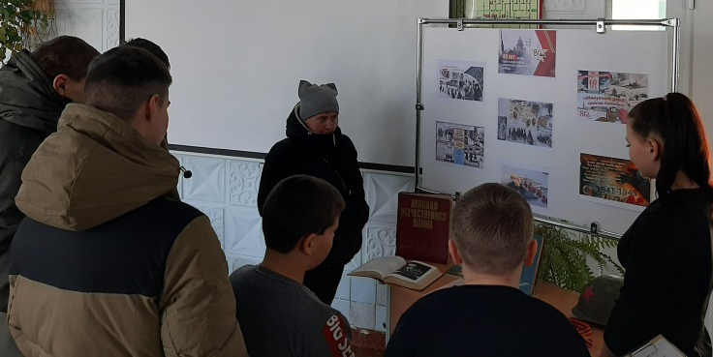

24 января в библиотеку-филиал № 6 на урок памяти «900 дней во имя жизни» были приглашены учащиеся 6 класса СОШ №3. Ведущая рассказала ребятам о героических страницах Великой Отечественной войны – обороне и снятии блокады Ленинграда, о тяжелых испытаниях, выпавших на долю жителей осаждённого города, в том числе детей. Особенными чувствами ребята прониклись к судьбе маленькой девочки Тане Савичевой. Большое впечатление на ребят произвел рассказ о норме хлеба блокадников, о том, что значили в то время хлебные карточки. Юные читатели увидели документальные кадры хроники о том трудном времени, послушали отрывки из поэмы «Февральский дневник» О. Берггольц.
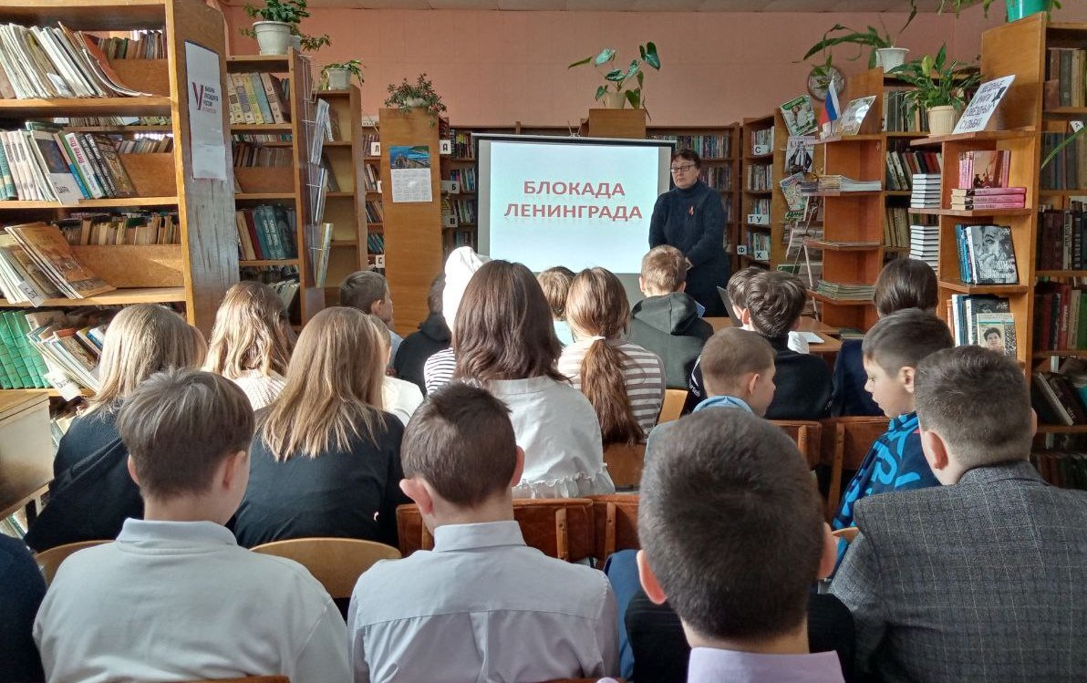

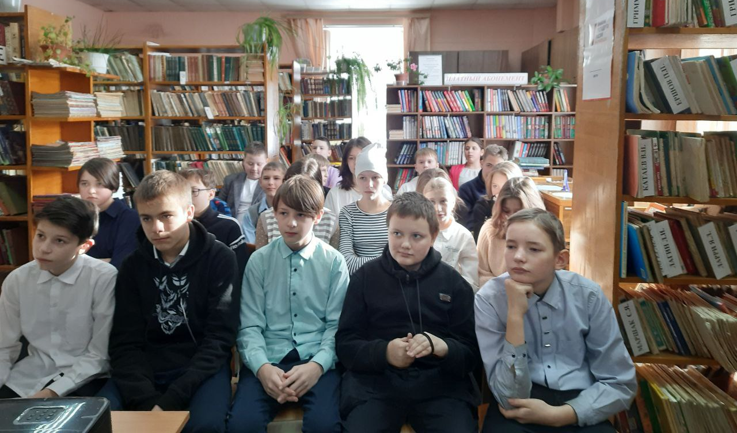

26 января в библиотеке-филиале № 7 села Лазо проведен урок мужества «Дети блокадного Ленинграда», посвященный 80-летию полного освобождения Ленинграда от фашистской блокады. Когда замкнулось блокадное кольцо, в городе помимо взрослого населения оставалось 400 тысяч детей от младенцев до школьников и подростков.
В процессе проведения мероприятия были зачитаны рассказы из книги С. Алексеева «Подвиг Ленинграда»: « Блокадный хлеб» и «Таня Савичева».
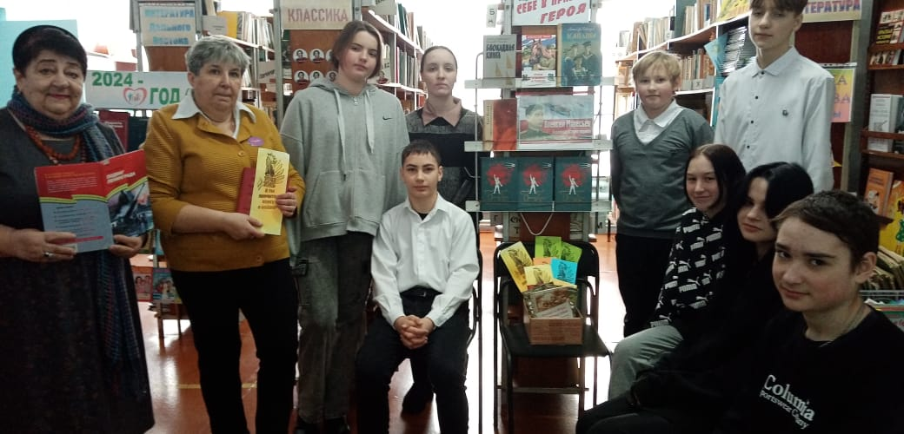

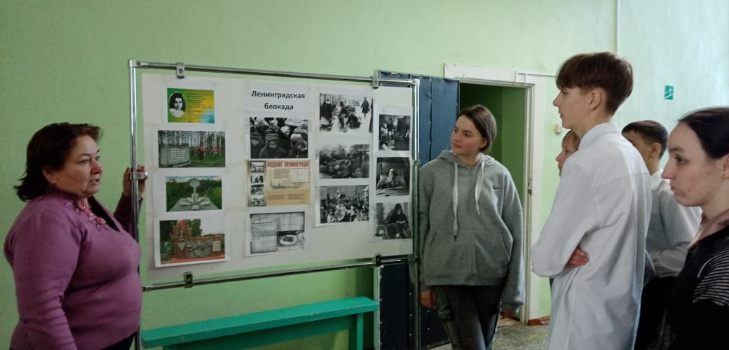

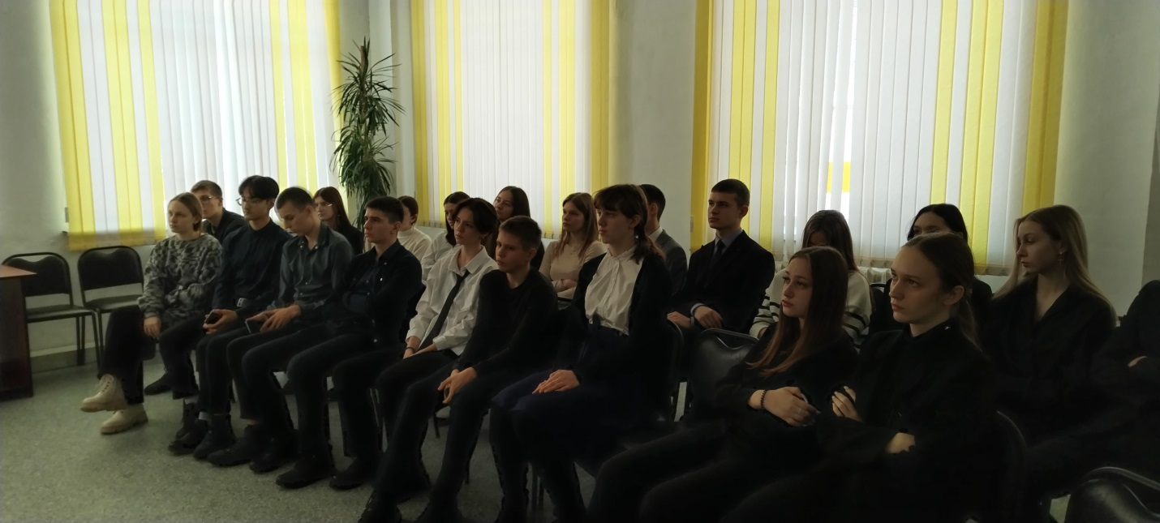
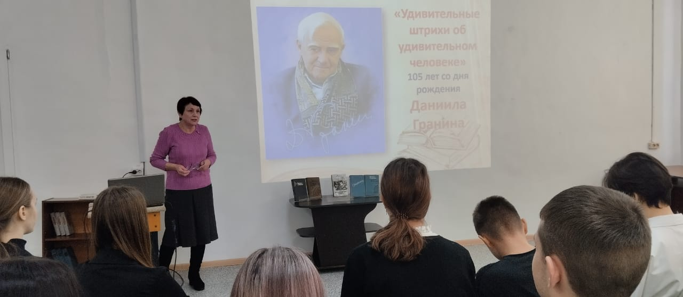
«Удивительные штрихи об удивительном человеке», мероприятие под таким названием, посвящённое 105-летию со дня рождения известного русского писателя, фронтовика, лауреата Государственных премий Даниила Гранина прошло в Центральной библиотеке г. Дальнереченска для старшеклассников «Лицея». Ребята познакомились с основными этапами жизни и литературного творчества писателя. Мероприятие сопровождалось электронной презентацией, дополненной документальными видеосюжетами из интервью писателя, отрывками из фильмов о нем, из его речи в Бундестаге. Особое внимание было обращено на произведение «Блокадная книга», написанное в соавторстве с Алесем Адамовичем. Ребят до глубины души затронули достоверные факты из книги о блокадном Ленинграде.

25 января в Центральной библиотеке г. Дальнереченска прошло мероприятие «Без права на забвение», посвященное Дню памяти жертв Холокоста. На мероприятии присутствовали учащиеся 10б класса Лицея.
Холокост унес жизни 6 миллионов евреев, почти 3 миллиона из которых были советскими гражданами. На оккупированных территориях входящих ныне в Российскую Федерацию, действовало 41 гетто, в которых истреблялось еврейское население. Самым страшным проявлением Холокоста стали лагеря смерти, созданные фашистами для физического истребления людей, среди них печально известный лагерь Аушвиц в городе Освенциме…
Мы обязаны не просто помнить о прошлом, но и осознавать, какие угрозы современному миру несут межнациональная рознь, расовая нетерпимость и пренебрежение к человеческому достоинству.
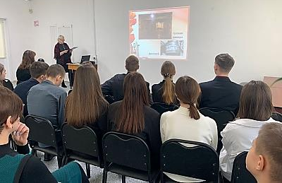

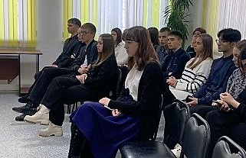

22 января, в день рождения известного детского писателя Аркадия Петровича Гайдара, в Центральной библиотеке прошла акция «Гайдар и его команда». Библиотекарь познакомила юных читателей с книгами А.П. Гайдара, представленными на книжной выставке, рассказала о его жизни и творчестве, а также о работе писателя на Дальнем Востоке, командировках по Приморскому и Хабаровскому краям. Все читатели получили в подарок буклет «Командир тимуровцев», с помощью которого смогут еще больше узнать о книгах писателя. Желающие смогли взять для прочтения книги Аркадия Гайдара домой.
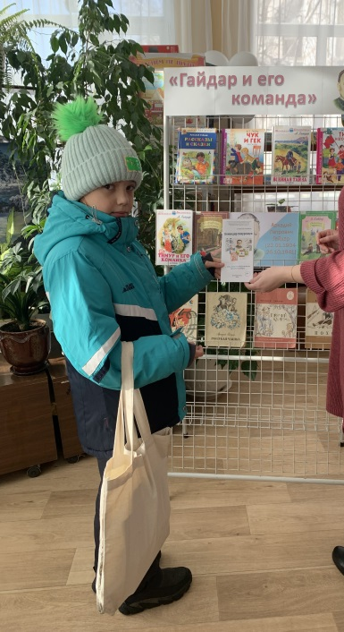
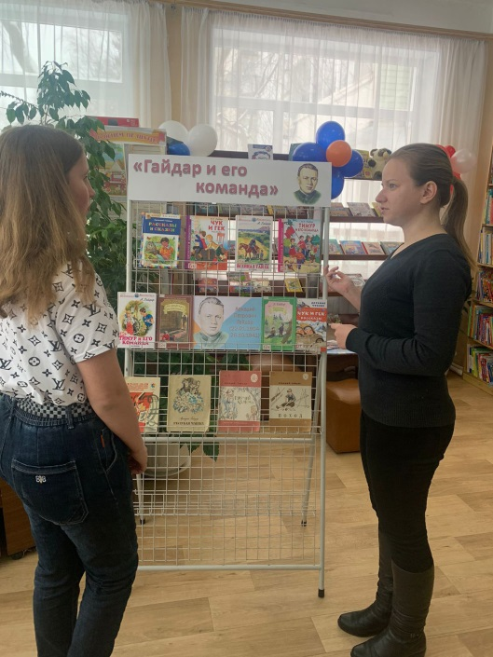
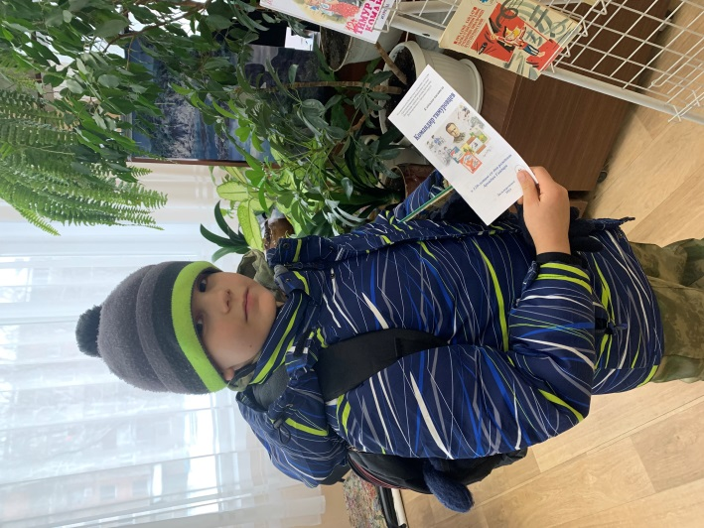

24 января в библиотеку-филиал №7 были приглашены учащиеся школы №5 для участия в беседе-викторине «В царстве сказов Бажова», посвященной 145- летию со дня рождения писателя П. П. Бажова.
Образы сказочных героев Павла Бажова нашли большой отклик во многих видах искусства: театр и кино, скульптура и мелкая пластика, декоративно-прикладное искусство. В завершении мероприятия был прочитан сказ «Медной горы хозяйка».
